**Предмет**: Башҡорт теле.

**Класс:** 7 класс

**Тема**: Яҙғы сәскәләр. Ымлыҡтар.

**Маҡсат :**

* Башҡорт телендә сәскә исемдәрен дөрөҫ әйтергә өйрәтеү, шиғыр тыңлау һәм һорауҙарға яуап биреү;
* Уҡыусыларҙың һөйләү телмәрен үҫтереү, һүҙлек запасын үҫтереү;
* Туған ергә, сәскәләргә һөйөү тәрбиәләү.

**Йыһаҙландырыу:**

* Сәскәләр, яҙ төшөрөлгән һүрәттәр;
* Ҡыҙыл китап;
* Кроссворд эшләнгән плакат
* Комьютер, проектор, экран, магнитофон

**Методтар:**

информациялы, аңлатмалы һәм иллюстрациялы

**Актив үҙләштереү өсөн һүҙҙәр:**

Цветы – сәскәләр, подснежник –умырзая, тюлпан, одуванчик – бәпембә, мать и мачиха – үгәй инә үләне, растет – үҫә, цветет – сәскә ата.

**Дәрестең этаптары**

* Ойоштороу моменты;
* Белгән белемдәрҙе дөйөмләштереү;
* Яңы материал менән танышыу;
* Физкультминутка;
* Нығытыу;
* Рефлексия;
* Йомғаҡлау;
* Баһалау;
* Өй эше биреү;

**Дәрес выҡыты:** 45 минут.

**Дәрес барышы.**

**I. Инеш өлөш.**

1. **Ойоштороу.**

2. **Дежур менән әңгәмә.**

* Кем бөгөн дежур?
* Бөгөн нисәһе?
* Аҙнаның ниндәй көнө?
* Йылдың ниндәй миҙгеле?
* Тышта һауа торошо нисек?
* Өй эшен тикшереү: шиғыр ятларға

Яҙҙар етте көлә-көлә,

Ҡояш нуры йым-йым итә

Һәм йылғала шатор-шатор

Илай-илай боҙҙпр китә.

3. **Фонетик күнегеү:**

*Ҡарҙар ирей, һыу таша,*

*Талдар бөрөһөн аса,*

***Эх****, күңелле яҙ килә,*

*Ҡояш нурҙарын һибә.*

* Шиғырҙы уҡытыусы уҡый
* Бер нисә уҡыусы уҡый
* Хор менән уҡыу
* Һорауҙарға яуап биреү: шиғыр нимә тураһында?

Ҡайҙан белдегеҙ яҙ тураһынды икәнен?

Ни өсөн автор эх күңеллле яҙ килә тигән?

Тағы ла ошоға оҡшаш ниндәй һүҙҙәр беләһегеҙ? (ах,ох,эх)

* Шиғыр аша темаға күсеү.

**II. Төп өлөш.**

1. – Эйе, дөрөҫ яҙ тураһында. Беҙҙең бөгөнгө тема “Яҙғы сәскәләр. Ымлыҡтар”. Әйҙәгеҙ числоны һәм теманы дәфтәргә яҙып ҡуяйыҡ. Ымлыҡты аңлатыу: кешеләрҙең эш-хәрәкәткә ҡарата тойғоһон, кисерешен белдергән һүҙҙәр. Улар төрлө ҡош һәм хайуандар тауышына оҡшатып та яһала. ( Китаптан ҡағиҙә уҡыу)
2. Яҙ тураһында шиғыр тыңлау һәм видео ҡарау.
3. Был шиғыр һәм видео нимә тураһында? Эйе, дөрөҫ яҙ, яҙғы сәскәләр тураһында. Әйҙәгеҙ хәҙер дәреслектән яҙғы сәскәләр тураһында текст уҡып китәйек, тик тексты уҡыр алдынан таныш булмаған һүҙҙәр менән танышайыҡ.
4. һүҙлек эше:

былтырғы – прошлогодний

ҡыяҡ – лист злаковых растений

атмағайны – не рассвели

ҡыуаҡ – куст

хуш еҫле – душистый

миләүшә – фиалка

1. балалар һөйләм төҙөй ошо һүҙҙҙәр менән

- уҡытыусы уҡый

- бер бала уҡый

- һорауҙарға яуап биреү:

1. Текст нимә тураһында?

2. Ағастар ниндәй япраҡ ярҙы?

3. Бал ҡорттары нимә эшләнеләр?

4. Миләүшә сәскәһе бал ҡорттарын нимә менән һыйланы?

5. Сәскәләр бал ҡорто менән дуҫ була аламы?

6. Тағыла ниндәй яҙ сәскәләрен беләһегеҙ?

Бәпембә – одуванчик

Умырзая – подснежник

Күгәрсен күҙе – незабудка

Ҡыңғырау сәскә – колокольчик

Ҡәнәфер сәскәһе – гвоздика

Үгәй инә үләне – мать и мачеха

**3.** Әйҙәгеҙ ошо һүҙҙәрҙе һәм ымлыҡтарҙы ҡулланып һәйләмдәр төҙөйөк, ә нимәгә кәрәк ул телмәрҙә ымлыҡтар? Ымлыҡтар телмәрҙе матурлай, үҙенсәлекле яһай.

**4.** Сәскә һүрәтләү ( ике һүрәт): матур, хуш еҫле, наҙлы, ал, ҡыҙыл, күк, һары.

**5.** Физкультминутка. Йыр йырлайбыҙ.

Бөгөн бик йылы тышта

Ҡара алмайым ҡояшҡа

Ҡояш бик йомарт көлә

Ергә яҙ килә.

*Сыҡ, сыҡ ти ҡояш*

*Уйнарға сыҡ тине яҙ*

*Ля-ля-ля-ля-ля-ля*

*Уйнарға сыҡ тине яҙ.*

Ниндәй матур көн бөгөн

Асты яҙ көләс йөҙөн

Сыпсыҡтар серелдәшә-ә

Бергә көлөщә-ә.

1. Диалог төҙөү
2. Ҡыҙыл китапҡа ниндәй сәскәләр индерелгән икән, әйҙәгеҙ ҡарап китәйек.
3. Картина менән бирелегәг тексты яҙыу:

Их, ниндәй матур етте. йылыта, ирей, урманда төрлө үҫә. Йылы яҡтан ҡайтты. япраҡ ярҙы.

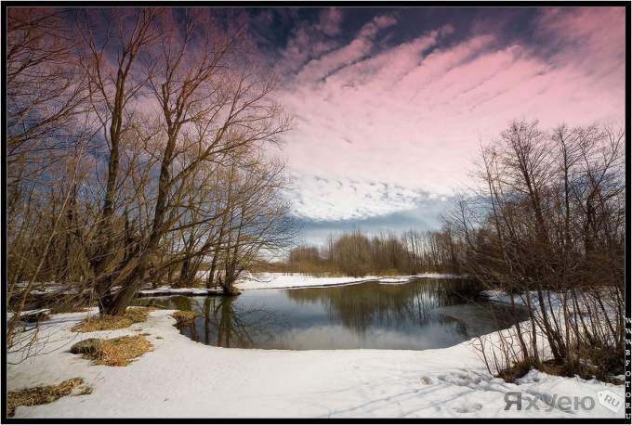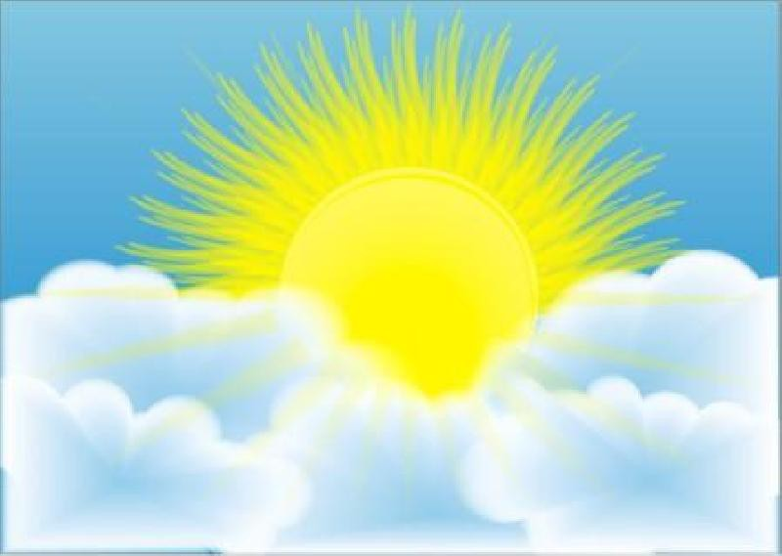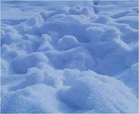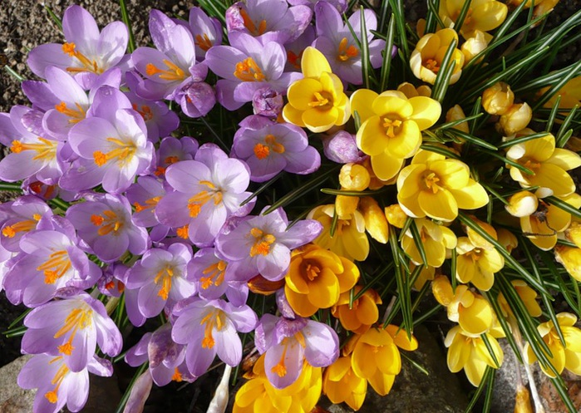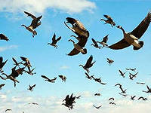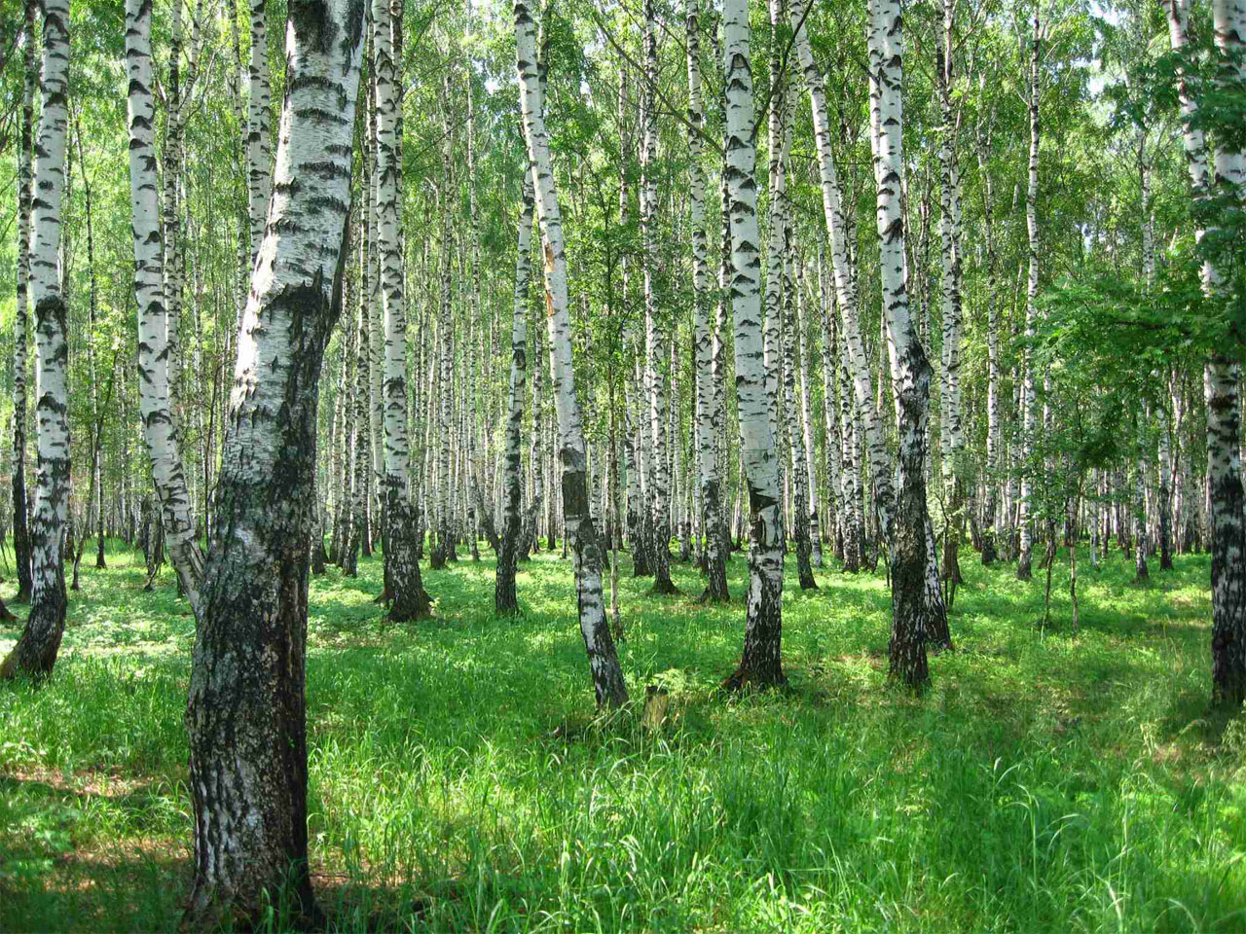

1. Кроссворд сисеү.

|  |  |  |  |  |  |  |  |
| --- | --- | --- | --- | --- | --- | --- | --- |
| **С** |  | | | | |  |  |
|  | | б | **Ә** | п | е | м | б | ә |  |  |
|  | **С** |  | | | | | | |
| **К** | ү | г | ә | р | с | е | н |
| ҡ | **Ә** | н | ә | ф | е | р |  | |
|  | **Л** | а | н | д | ы | ш |
| м | и | л | **Ә** | ү | ш | ә |  | |
| у | м | ы | **Р** | з | а | я |

**10.** Ә хәҙер балар үҙегеҙ яратҡан сәскә һүрәтен төшөрөгөҙ (ҡағыҙҙар таратып бирелә).

**III. Йомғаҡлау.**

Шулай итеп,

**IV. Баһалау.**

**V. Өйгә эш биреү.**

**1) текстың йөкмәткеһен һөйләү, һүҙлек һүҙҙәрен иҫтә ҡалдырыу**

**2) яҙғы сәскәне фотоға төшөрөп, проект эшләргә**

**3) яҙғы сәскәләр тураһында шиғыр табып тасуири уҡырға,**

**Кем йыр йырларға теләй , йырлай.**